# Pots-ballons

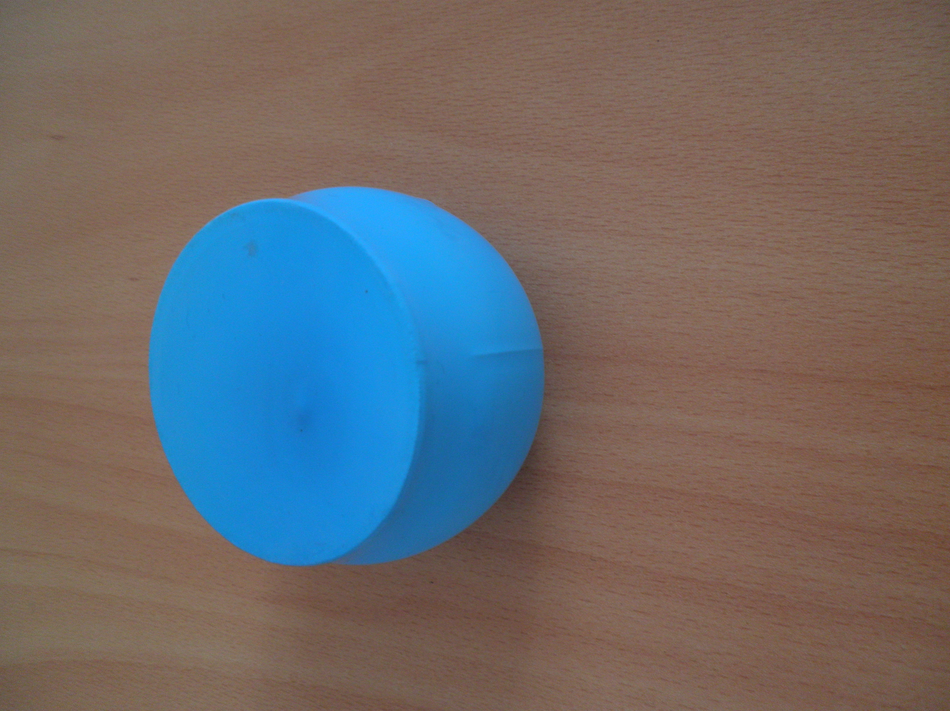

## Matériel

* Un pot en plastique dur, genre pot de yaourt rond ou verre en plastique de pique-nique. Il faut que le plastique soit suffisamment rigide pour ne pas se déformer et pour rebondir par terre sans se casser.
* Un ballon de baudruche, de préférence de bonne qualité. Ceux qu’on achète dans les magasins d’articles de fêtes sont en général meilleurs que ceux qu’on achète en supermarché. De toute manière il faut savoir qu’au bout d’un certain temps, entre 2 à 6 mois, le ballon vieillit et perd son élasticité et il faut le changer.

## Fabrication

* Couper le ballon à la base de l’arrondi.
* Entrer le pot dans le ballon et bien tendre le ballon au-dessus de l’ouverture du pot.

## Gestes

Le pot-ballon permet de nombreux gestes et des sonorités très variées.

- Souffler sur la peau en en bougeant le pot devant la bouche à environ 5 cm de la bouche

- Souffler sur la peau en posant la bouche contre la peau, dans un geste qui ressemble à celui qu’on utilise pour jouer de la flûte traversière. La lèvre inférieure repose sur le pot, la lèvre supérieure est au-dessus du ballon sans le toucher. Il faut souffler relativement fort pour faire vibrer le ballon et obtenir un son sifflé. Chercher la bonne position par expérimentations successives.

- Pincer le ballon et lâcher. Ne pas pincer trop fort, sinon on risque de déchirer le ballon.

- Tapoter le ballon.

- Donner des pichenettes sur le ballon

- Mouiller le doigt et le passer sur le ballon (son « grenouille »)

- Percuter le pot sur le sol

## Utilisation

Le pot-ballon n’est pas très intéressant à jouer en solo. Il y a plusieurs sons différents mais chacun est assez peu modulable. A deux on peut jouer en imitation du geste l’un de l’autre

En groupe : c’est en groupe que le pot-ballon prend tout son sens. On peut facilement s’imiter les uns les autres ou avoir un chef qui indique les différents gestes. Le résultat avec une dizaine de pots est toujours intéressant. Les enfants aiment passer des moments « forte » quand on pince ou quand on percute le pot par terre aux moments « piano » très doux quand on souffle ou qu’on tapote.

La sonorité des pots ballons soufflés se marie bien avec d’autres sons soufflés comme les « paillassons ».

Quand ils sont pincés, ils se mélangent mieux avec des sonorités de bois frappés comme les tubes résonants, les guiros, les octoblocks…